Dokumentation zur Kabinettsausstellung: Lincoln Ellsworth – der letzte private Schlossbesitzer der Lenzburg

Das Wichtigste in Kürze
Grund der Ausstellung / Thema: Die Historische Sammlung des Museum Aargau hat ein Konvolut von über hundert Objekten der letzten privaten Schlossbesitzer, der Familie Ellsworth, erworben. Die Kabinettsausstellung vermittelt Eindrücke zu ihrer Zeit auf der Lenzburg sowie den Polarexpeditionen von Lincoln Ellsworth. Es wird eine Auswahl der neu erworbenen Objekte ausgestellt.
Verantwortliche Museum Aargau: Martina Huggel und Rudolf Velhagen (Projektleitung), Claudio Stefanutto und Luca Stoppa (Umsetzung), Thomas Welte (Vitrinenbau)
Eröffnung der Ausstellung: 12. Mai 2016 im geschlossenen Rahmen der Generalversammlung der "Freunde der Lenzburg". Fürs Publikum sichtbar ist sie ab dem 13. Mai.
Dauer der Ausstellung: voraussichtlich bis 31. Oktober 2016 (über eine allfällige Verlängerung wird dann entschieden)
Ausgestellte Objekte: 1 Entwurf des Kaufvertrags, 1 Gästebuch, 3 Fotos von Schloss Lenzburg, 5 Fotos von der Nordpolexpedition von 1925; zudem ist eine Audiostation installiert. Hörbar sind Interviews mit zwei ehem. Angestellten der Ellsworths: Margrit Heiz und Max Bryner

Ausstellungskabinett zur Familie Ellsworth
Die Historische Sammlung des Museum Aargau ersteigerte im Herbst 2015 über 100 Objekte aus dem Nachlass Lincoln Ellsworths, wovon wir nun einige in einer kleinen Ausstellung im Schlosscafé (Besucherraum) präsentieren. Diesen Objekten kommt für die Erforschung der jüngeren Schlossgeschichte eine besondere Bedeutung zu. Die "Freunde der Lenzburg" unterstützen den Ankauf grosszügig.

Thematisch steht der letzte private Schlossbesitzer und Polarforscher Lincoln Ellsworth (1880-1951) im Mittelpunkt. Der Sprössling aus einer reichen, nordamerikanischen Familie wuchs grösstenteils bei den Grosseltern in der Nähe von Hudson auf. Als junger Mann arbeitete er als Vermessungsingenieur und half mit, die "Pacific Railway" in Kanada zu bauen. Seine Abenteuerlust führte ihn in entlegene Gebiete von Nord- bis Südamerika. Der Vater James Ellsworth (1849-1926), welcher unter anderem Kunstsammler war, erwarb 1911 Schloss Lenzburg. Die Ausstellung hat eine inhaltliche Verbindung zur neuen Ausstellung Plirrk im Kindermuseum, welche ebenfalls Lincoln Ellsworth ins Zentrum setzt.

Die Kabinettsausstellung gliedert sich in drei Bereiche:
- Intro-Stele: Sie führt den Besucher in die Ausstellung ein und gibt einen ersten Eindruck über die Familie und Lincoln Ellsworth im Speziellen.
- Vier Vitrinen mit den Originalobjekten (Beschreibung siehe unten)
- Audiostation: Im Zusammenhang mit dem Ohr-Jahr haben wir uns dazu entschieden eine Audiostation aufzustellen, an der zwei Interviews mit ehemaligem Dienstpersonal zu hören sind.

Vitrine 1: Ein Amerikaner kauft das Schloss
Hier zeigen wir einen Entwurf des Kaufvertrags von Schloss Lenzburg. James Ellsworth, der Vater von Lincoln, war mit Kohleminen und im Bankgeschäft reich geworden und kaufte 1911 Schloss Lenzburg für 550'000 Schweizer Franken. Diese Summe entspricht heute rund fünf Millionen Franken. Zum Vergleich: Ein Schreiner verdiente damals ungefähr 50 Rappen pro Stunde. Aus der ersten Ehe von James stammten zwei Kinder: Lincoln (1880–1951) und Clare (1885–1929). Als Beweggrund für den Schlosskauf seines Vaters verrät Lincoln Ellsworth in seiner Autobiografie «Lockende Horizonte» aus dem Jahr 1938: «Schloss Lenzburg hat mein Vater, so viel ich weiss, nur gekauft, um in den Besitz des berühmten Tisches aus dem 10. Jahrhundert zu kommen, der einst Friedrich Barbarossa gehört hatte. Der damalige Eigentümer des Gebäudes weigerte sich, den Barbarossa-Tisch meinem Vater zu verkaufen, liess aber durchblicken, dass er die ganze Liegenschaft veräussern wolle. Daraufhin kaufte Vater, der den Tisch unter allen Umständen haben wollte, das ganze Schloss.» Tatsächlich stammt der Tisch aber aus dem 17. Jahrhundert.

Vitrine 2: Alte Ansichten von Schloss Lenzburg
Nach dem Tod seines Vaters 1925 erbte Lincoln Ellsworth das Schloss, verbrachte jedoch nur wenige Jahre die Sommermonate auf der Lenzburg. Zusammen mit dem Polarforscher Roald Amundsen (1872–1928) plante er hier Teile der gemeinsamen Expeditionen. Seine spätere Ehefrau Marie Louise Ulmer lernte Ellsworth während seiner Schweizer Jahre über den Luftfahrtpionier Walter Mittelholzer kennen. Bei Mittelholzer liess er sich in Gesteins- und Gebirgsfotografie schulen. Über seine Zeit auf der Lenzburg sagte Ellsworth in einem Interview mit der Zeitung «Der Bund» aus dem Jahr 1932: «Ja, es ist wunderschön hier oben, ich liebe diesen Ort. Wenn nur der ewige Regen nicht wäre. Kein Land scheint so viel Regen zu haben wie die Schweiz. Das Wetter ist beinahe schlimmer als in der Antarktis. Ich hoffe es dort nicht so arg zu finden. Ich liebe die Einsamkeit hier oben. In Amerika habe ich kein Heim, nirgends ein Zuhause, ich wohne dort im Club, habe nur ein Zimmer zum Absteigen.»

Folgende Fotos sind ausgestellt:
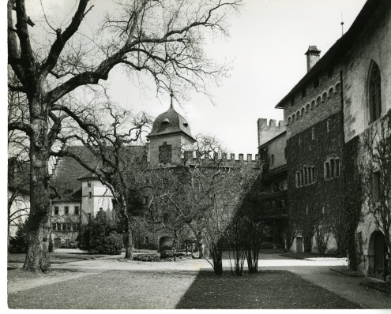 | Das Bild zeigt eine Aussenaufnahme des Schlosshofes mit dem Blick gegen Osten.
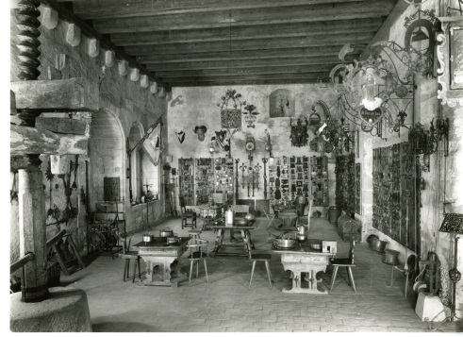 | Innenaufnahme des Ritterhauses. An den Wänden sieht man Sammlungsgegenstände des Vorbesitzers August Edward Jessup.
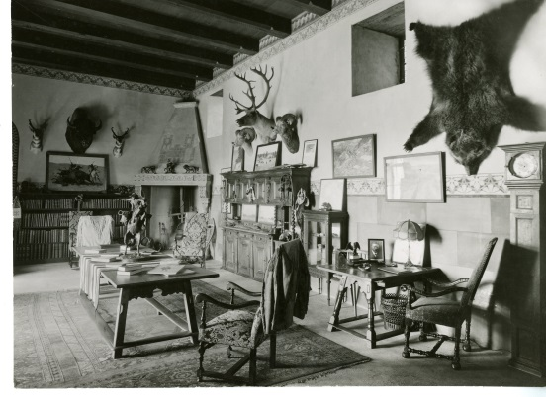 | Das sogenannte "Amundsen-Zimmer" im Südtrum. Das Bärenfell und weitere Objekte befinden sich in unserer Sammlung.

Vitrine 3: Das Gästebuch der Familie Ellsworth
Obwohl Lincoln Ellsworth nicht oft auf Schloss Lenzburg weilte, führte er das Gästebuch seines Vaters weiter, in dem sich seine zuweilen prominenten Gäste eintrugen. Es umfasst 604 Einträge zwischen 1912 und 1953, worunter sich auch Zeichnungen und Gedichte befinden. Neben Freunden und Bekannten aus den USA waren auch namhafte Personen zu Gast: Beispielswiese der norwegische Polarforscher Roald Amundsen oder die weltbekannte Opernsängerin und frühere Schlossbewohnerin Erika Wedekind (1868–1944). Die aufgeschlagene Seite zeigt den Eintrag zum Besuch von fünf Bundesräten, wichtigen eidgenössischen Diplomaten und hohen Bundesbeamten am 1. September 1928 (genaue Namen und Funktion siehe unten). Aus dem Tagebuch von Bundesrat Scheurer geht hervor, dass der Besuch kein offizieller war, sondern ein gemeinsamer Ausflug. Die Delegation besichtigte neben Schloss Lenzburg auch die Schlösser Hallwyl und Brestenberg.

Auf der aufgeschlagenen Seite des Gästebuchs sind folgende Personen aufgeführt:
Edmund Schulthess | Bundespräsident (Bundesrat) 1912-1935
Robert Haab | Bundesrat 1918-1929
Heinrich Häberlin | Bundesrat 1920-1934
Giuseppe Motta | consigliere federale (ital. Bundesrat) 1912-1940
Karl Scheurer | Bundesrat 1920-1929
Dunant | Schw. Ministerium in Paris
Wagnière | Schw. Ministerium in Rom
M.Ch. Stout | Schw. Ministerium in Madrid
A. De Pury | Schw. Ministerium in La Haye (Den Haag)
Rüfenacht | Schw. Ministerium in Berlin
Egger | Schw. Ministerium in Buenos Aires
[unleserlicher Name] | Berne
I. Tramin | Schw. Ministerium in Tokio
Maximilian Jaeger
Landamman Keller
O. Bertschinger
Leimgruber | Vizekanzler
Heinrich Rothmund | Chef eidg. Fremdenpolizei
S. Steiniger | Chef d. eidg. Konsulardienstes

Vitrine 4: Eindrücke einer Nordpolexpedition
Lincoln Ellsworth hatte nie die Absicht, in das Geschäft seines Vaters einzusteigen. Vielmehr zog es ihn in damals noch nicht erforschte Teile der Welt – den Nord- und Südpol. Als Roald Amundsen in die USA kam, nahm Ellsworth Kontakt mit ihm auf und konnte sich als Pilot bei dessen Nordpolexpedition verpflichten. Lincolns Vater James Ellsworth finanzierte erhebliche Teile des Vorhabens. Am 21. Mai 1925 starteten Lincoln Ellsworth, Roald Amundsen und vier weitere Forscher in zwei Flugzeugen auf Spitzbergen in Norwegen zur erstmaligen Überquerung des Nordpols überhaupt. 250 Kilometer vor Erreichen des Ziels mussten die Männer ihren Flug abbrechen und auf dem Eis notlanden. Erst nach fünfzehn Tagen konnten sie wieder starten. Ein Jahr später, im Mai 1926, gelang beim zweiten Versuch das Überfliegen des Nordpols. Nach zahlreichen weiteren Expeditionen unternahm Lincoln Ellsworth 1939 eine Forschungsreise in die Antarktis und taufte ein 350'000 Quadratmeilen grosses Gebiet zu Ehren seines Vater «James-W. Ellsworth-Land».
Folgende Fotos sind ausgestellt und stammen alle von der ersten Nordpolexpedition von 1925:
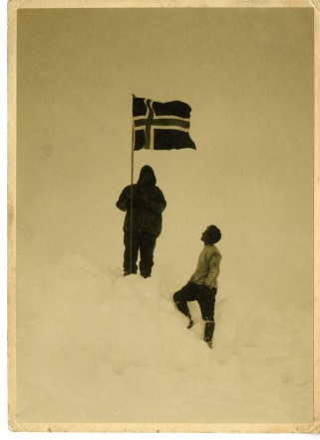 | Die erste Nordpolexpedition scheiterte einige Kilometer vor dem Erreichen des Nordpols. Die Abenteurer mussten im Eis notlanden. Im Bild sieht man wie Lincoln Ellsworth (rechts) mit Leif Dietrichson die norwegische Flagge hisst.
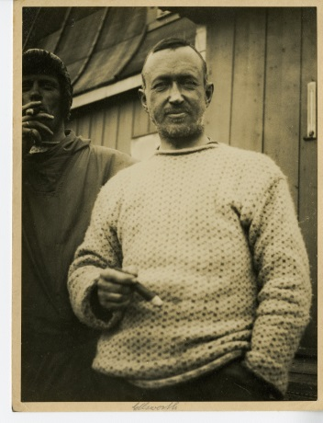 | Portraitaufnahme von Lincoln Ellsworth nach ihrer Rettung. Vermutlich stammt die Aufnahme aus Ny-Ålesund auf Spitzbergen.
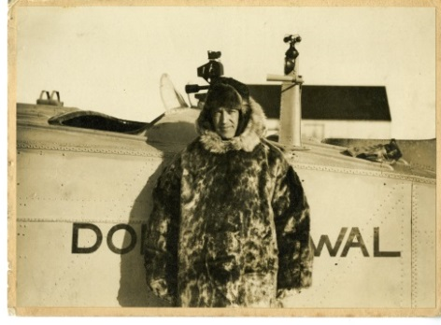 | Diese Aufnahme entstand kurz vor dem Abflug Richtung Nordpol. Die Expedition hatten Lincoln und Amundsen mit zwei Wasserflugzeugen des Typs Dornier Wal unternommen.
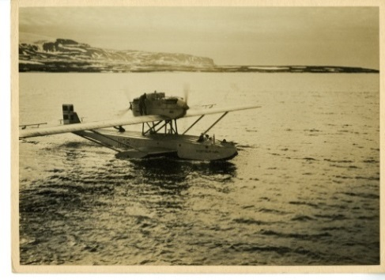 | Die beiden Flugzeuge hatten die Namen N24 und N25. Hier sieht man N25 in der Brandy Bay Nordostland im Spitzbergen-Archipel bei der Rückreise von erster Nordpolexpedition.
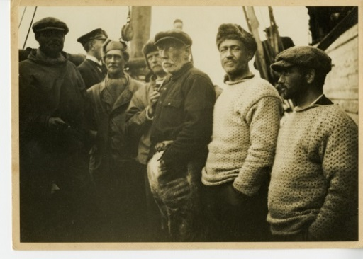 | Expeditions-Crew: Roald Amundsen (3.v.r.) und Lincoln Ellsworth (2.v.r.) in Ny-Ålesund auf Spitzbergen.

Audio-Station
Bei der Audiostation sind zwei Interviews mit ehemaligem Dienstpersonal der Ellsworths zu hören.
Margrit Heiz
Sie arbeitete als Zimmermädchen auf Schloss Lenzburg und erzählt von ihrem Arbeitseinsatz im Sommer des Jahres 1948.

Max Bryner
Er war der Pflegesohn des Schlossverwalters Ernst Bryner und schildert seine Erfahrungen mit dem Ehepaar Ellsworth vor und nach dem 2. Weltkrieg.

Diese Aufnahmen sind originale Interviews mit Margrit Heiz und Max Bryner, die als echte Zeitzeugen berichten (im Fachjargon nennt man dies "oral history", also mündlich überlieferte Geschichte).

